

 základní ovládaní
s použitím domácí řídicí jednotky
SEAHU SH017
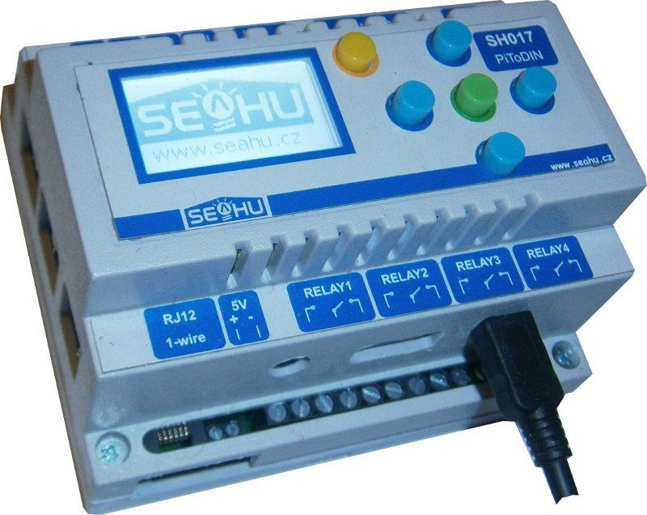
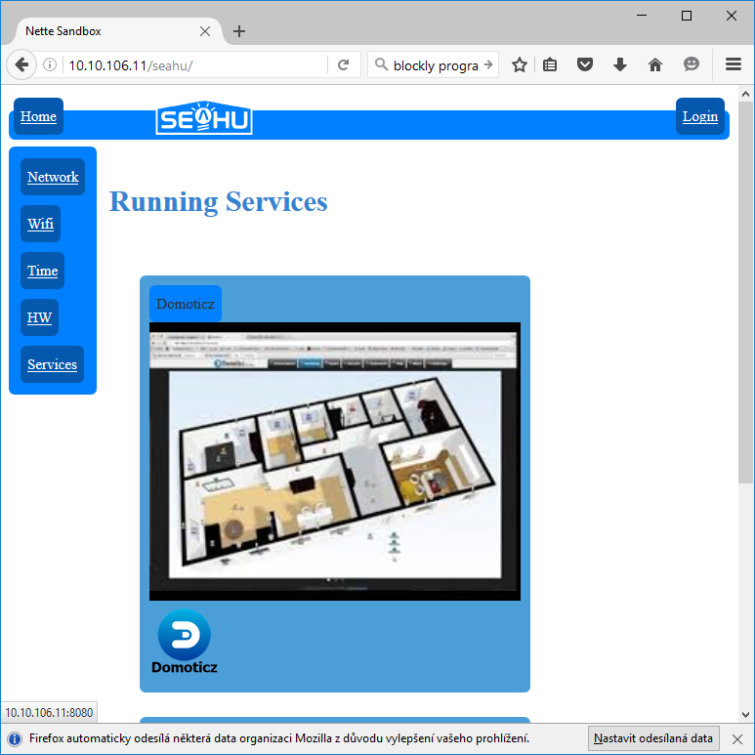
- Přístup ke službě DOMOTICZ
Otevřete internetovou stránku s IP adresou vašeho zařízení (IP adresu mužete zjistit z LCD menu přímo na vašem zařízení). Na domácí stránce je seznam spuštěných služeb, pokud je v seznamu domoticz, klikněte na jeho ilustrativní obrázek a tim se dostanete na stránku tohoto stému. Pokud v seznamu služba domoticz není vedena, tak se přihlašte a v menu Services službu domoticz nastartujte.
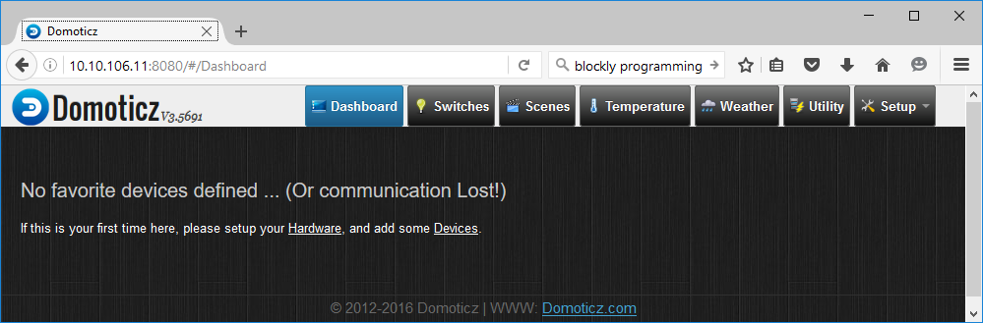
- Popis menu
Dashboard - Domací stránka Domoticzu zobrazuje oblíbené položky (teploty, spínače, …) yatím prázdné.
Swithes – seznam spínačů
Scenes – seznam skupin (spínačů) a scén (přednastavení spínačů ve skupině – některé zaplá jiné vypnuté)
Temperature – seynam dostupných teploměrů
Weather – seznam dostupných meteorických stanic
Utility – seznam termostatů
Setup – nastaveni viz niže.
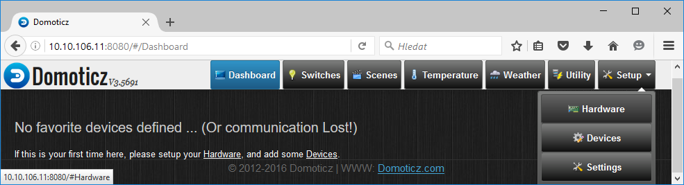
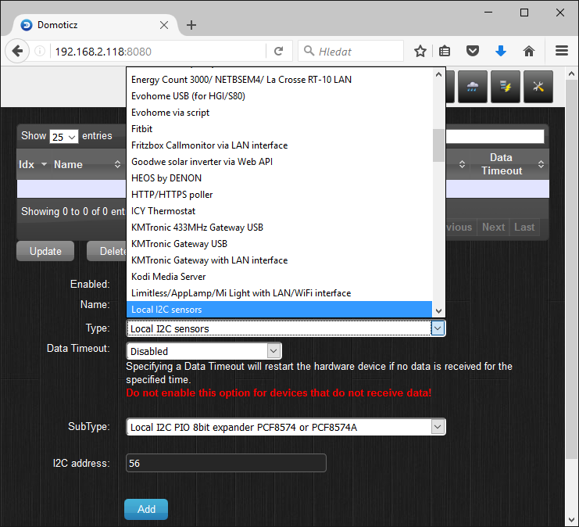
- Základní nastavení (menu SETUP→Hardware)
Zde se přidává podpora nejrůznějších zařízení:
muže to být konkrétní zařízení např. Chytrá televize, či sběrnice na které může být připojeno více čidel, nebo i virtuální zařízení které ve skutečnosti neexistuje. Stejných zařízení může být teoreticky připojeno více. Kvůli orientaci je potřeba pro každé zařízení zadat svůj název.
Domoticz neobsahuje přímou podporu pro Seahu SH017, ale podporuje čipy použité v tomto modulu. Jedná se o čipy PCF8574. Jeden je použít na základní desce (s I2C adresou 56) a druhý na desce s displayem (s I2C adresou 60). Přidat je lze výběrem typu „Local I2C sensors“, nasleně subTypu: „Local I2C PIO 8bit expander PCF8574 or PCF8574A“ a zadáním I2C adresy. Jejích zadním se v menu SETUP→Devices vytvoří 16 spínačů které by bylo vhodné pojmenovat podle jejích významu (viz. hardwarová specifikace). Pro zjednodušení si můžete stáhnou počáteční stav nastavení hardwaru včetně pojmenovaní jednotlivých spínačů na adrese: http://IP_vaseho_modulu/help/domoticz/domoticz.db . Toto nastavení poté aplikovat z nabídky menu SETUP→Setting→záložky Backup/Restore→tlačítko Restore Database. Pomocí tlačítka procházet nalistujete stažený soubor „domoticz.db“ a zmáčknete „Upload“. Po nahraní by to mělo vypadat následovně:
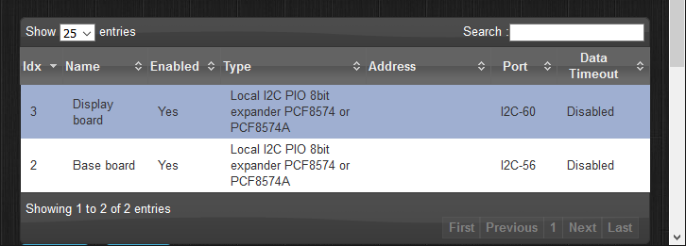Seznam hardwaru po nahraní počátečního stavu
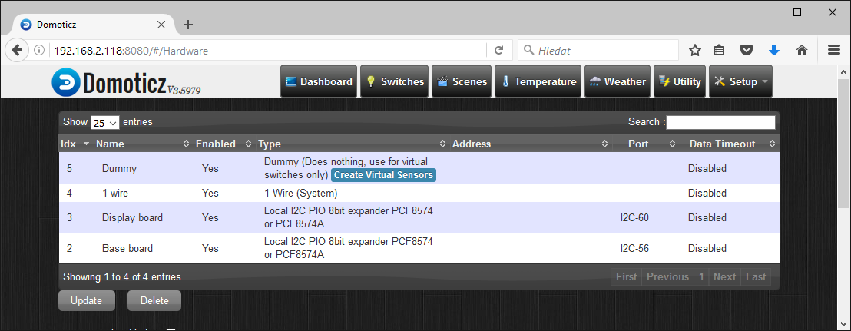
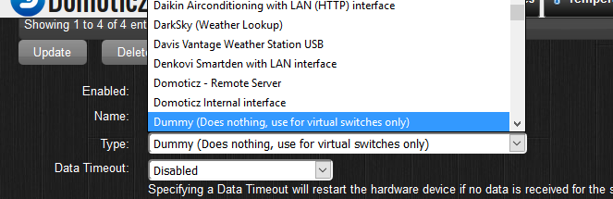
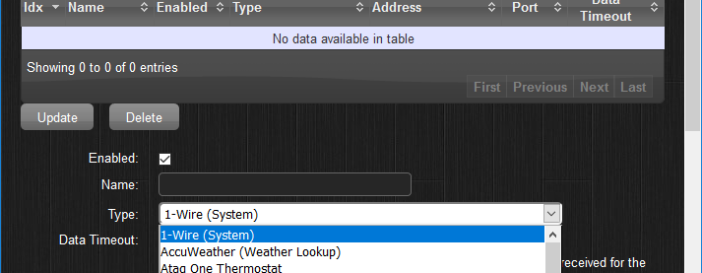
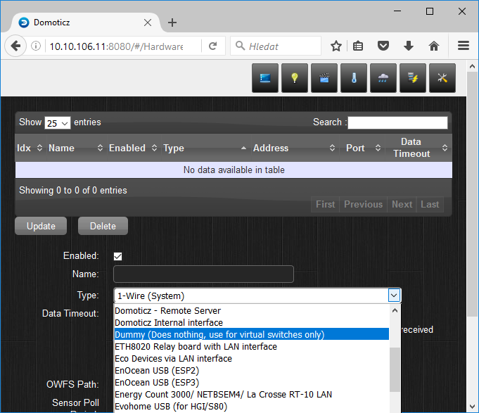
Pokud máte připojená např. teplotní čidla přes 1-WIRE sběrnici tak přidejte i „1-Wire (system)“, případně pokud máte připojená nějaká jiná čidla či zařízení zkuste dohledat a přidat i je (domoticz podporuje velkou řadu různých čidel, meteo stanic, senzorů a ovládačů, jak drátových tak bezdrátových) .
Dále je vhodné přidat tzv. „Dummy“ (virtuální zařízení). Na první pohled takové vypadá, že nemá žádný význam, ale ve skutečnosti se hodí při vyhodnocování události. Případně je vhodné pro testovací učely.
V mé ukázce jsem tedy přidal 2x„Local I2C PIO 8bit expander PCF8574 or PCF8574A “, „1-Wire (System)“ a „Dummy (Does nothing, use for virtual swithes only)“ a pojmenoval je „Display board“,“Base board“,“1-wire“,“dummy“. Výsledný seznam zařízení pak vypadá následovně:
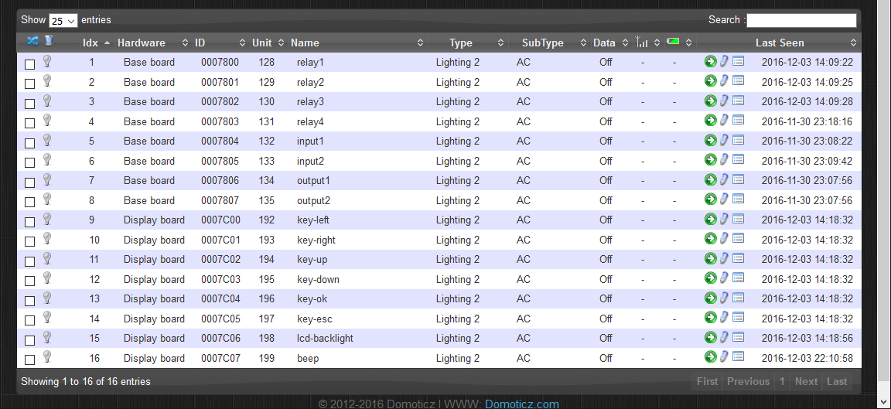Seznam zařízení (devices) s jejích popisky po načtení počátečního stavu
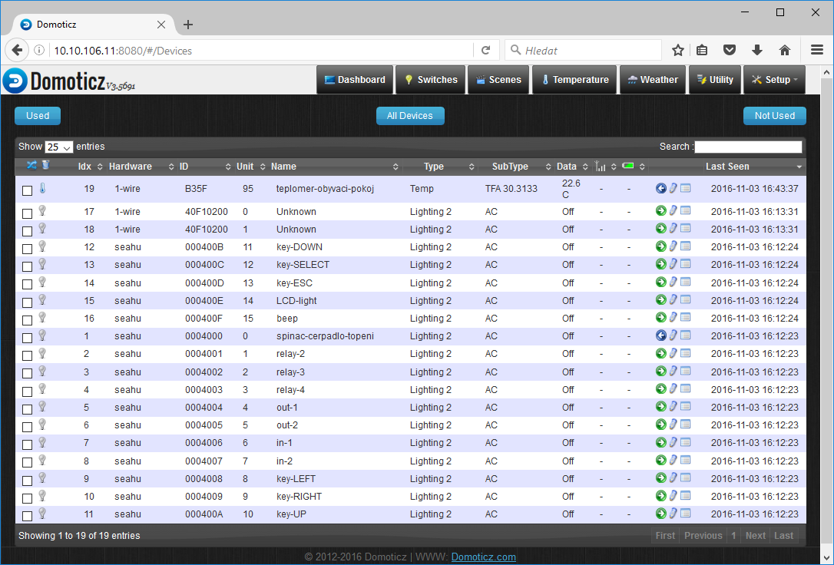
- Výběr a pojmenování používaných součásti (menu SETUP→Devices)
Dalším krokem je vybrat a rozumně pojmenovat (např. spinac-cerpadlo-topeni, teplomer-obyvaci-pokoj,..) ty součásti zařízení, které chceme používat. Například zařízení „Seahu PLC computer“ v sobě zahrnuje šest přepínačů a několik dvoustavových vstupů, 1-wire zařízení pak obsahuje všechny čidla které jsou do ní připojené. Nutně nemusíme vše používat.
Menu Setup→Devices může vypadat následovně:
Kliknutím a následným pojmenováním se součást označí pro používaní
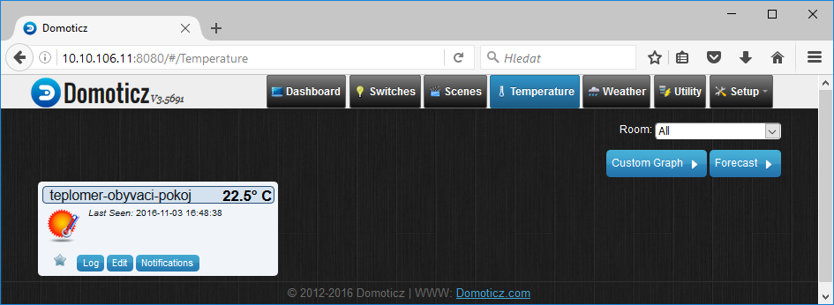
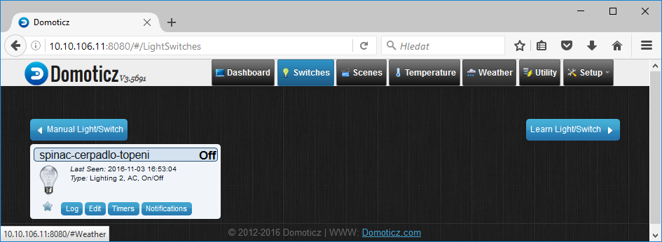
Po kliknutí na zelenou šipku a následným pojmenováním se součást označí pro používání, což je signalizováno modrou šipkou (která následně umožňuje součást odebrat s používaní).
Rovněž označené součásti lze pak dohledat dle jejích kategorií (switch, temperature,..) z hlavního menu viz. Ukázka.
oblíbené
- Oblíbené (menu Dashboard)
Jednotlivé součásti si můžete s seznamech jejích kategorií označit jako oblíbené. Jednoduše kliknutím na hvězdičku čímž je dostanete na úvodní obrazovku tzv. Dashboard.
Úvodní obrazovka pak může vypadat následovně:
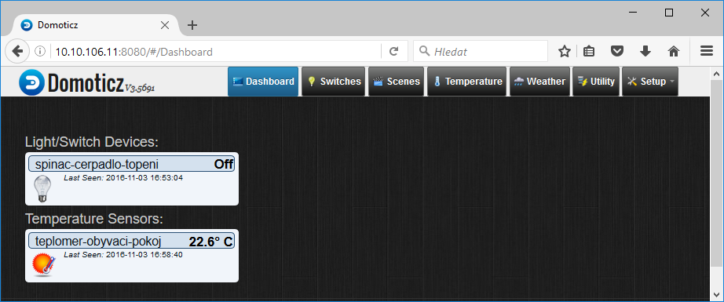
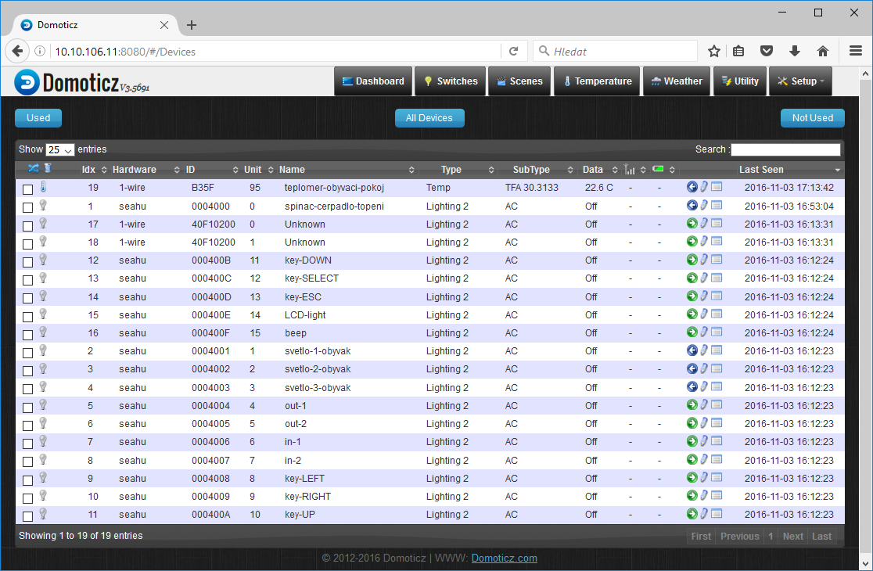
- Scény a skupiny (menu Scenes)
Více spínačů můžu seskupit do jedné skupiny (group) a ovládat je všechny najednou jedním tlačítkem. Scéna oproti skupině umožňuje definovat které spínače mají být sepnuté a které vypnuté. Jedním tlačítkem pak můžete přenastavit např. více světel v místnosti.
Příklad nastavení SKUPINY:
Nastavím si např. v menu Setup→Devices relay-2 až relay-4 jako svetlo-1-obyvak, svetlo-2-obyvak, svetlo-3-obyvak,
A udělám si skupinu kde umístím všechny světla z obývacího pokoje:
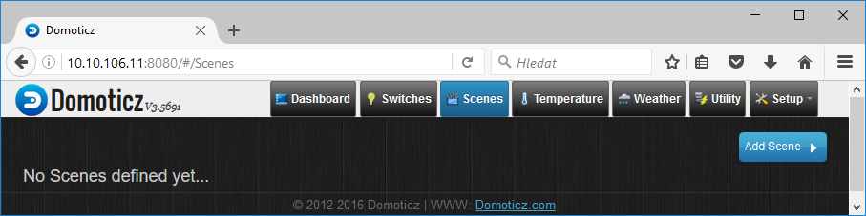
Menu Scenes→Add scene
Pojmenuji skupinu nprř. Svetla-obyvak a vyberu typ „Group“ a kliknu „Add Scene“
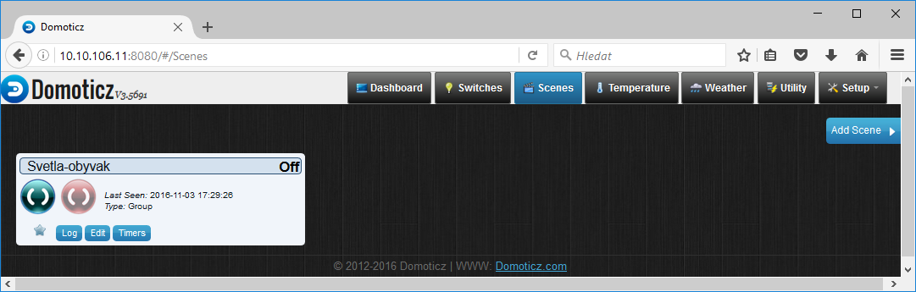
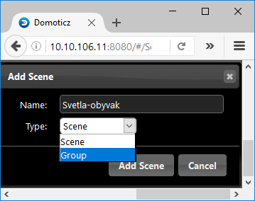
Tím jsem vytvořil skupinu. Následně ji budu editovat. Kliknutím na tlačítko „Edit“
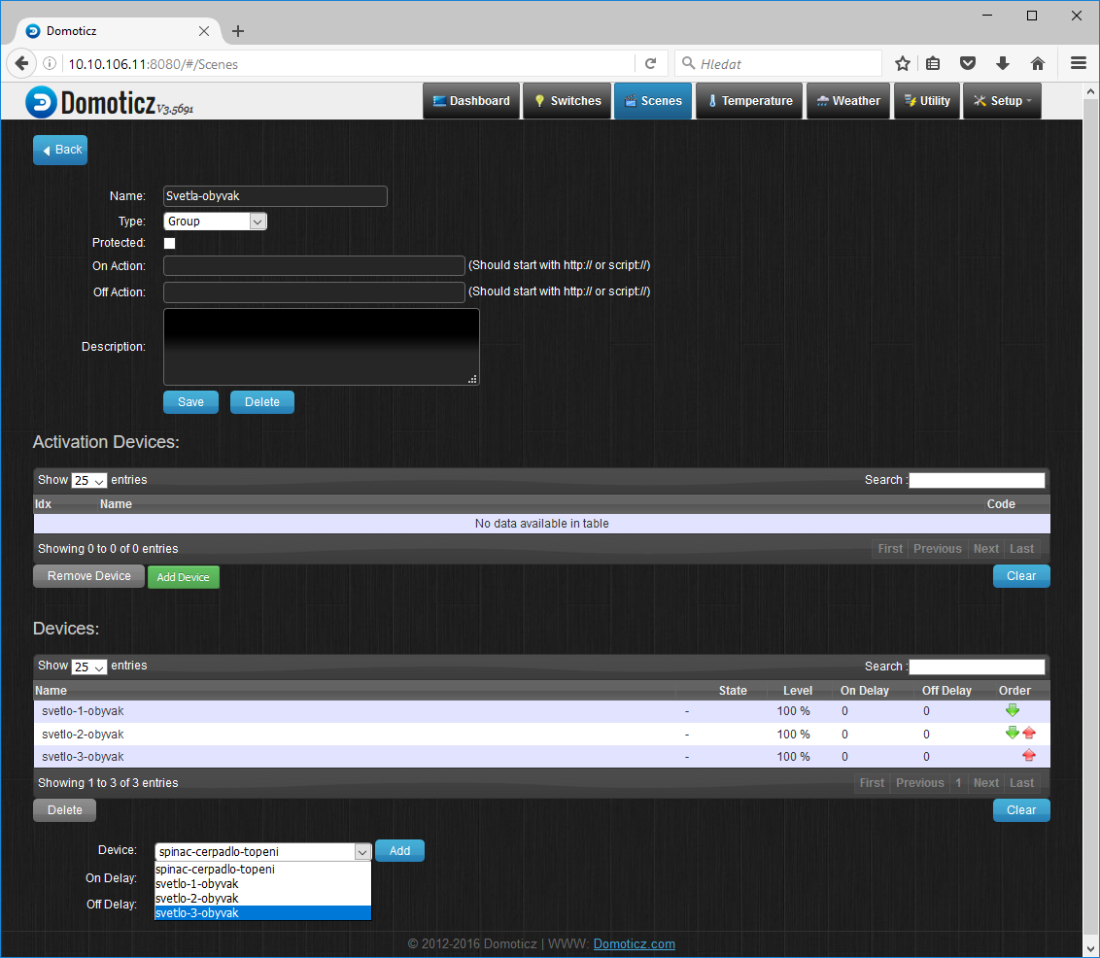
Při editaci přidáme do skupiny postupně všechny požadované spínače světel z obývacího pokoje. A to roz-kliknutím rozbalovacího seznamu „device:“ výběrem spínače a potvrzením tlačítkem „Add“.
Od teď můžeme všechny světla ovládat z jednoho místa:
Príklad nastavení SCENY:
Vytvořím si scénu si nazvem relax, takovou odpočinkovou ve které budu mít rozsvícené jen svetlo-3-obyvak ostatní budou vypnuté.
V menu „Scenes“ kliknu na tlačítko „Add Scene“ zadám název a typ scene:
ON
OFF
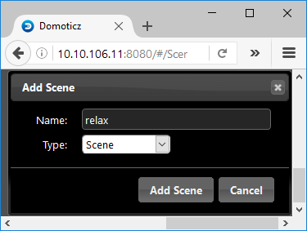
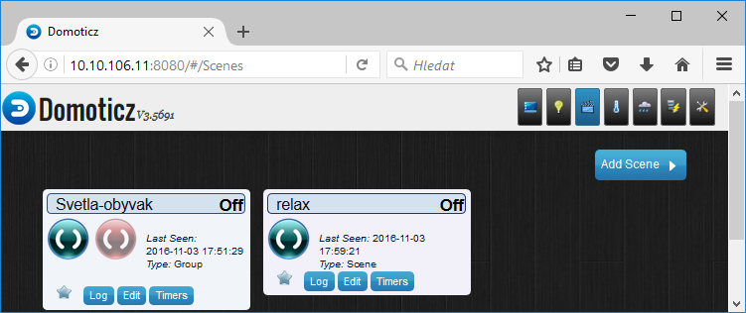
U vytvořené scény kliknu na tlačítko Edit:

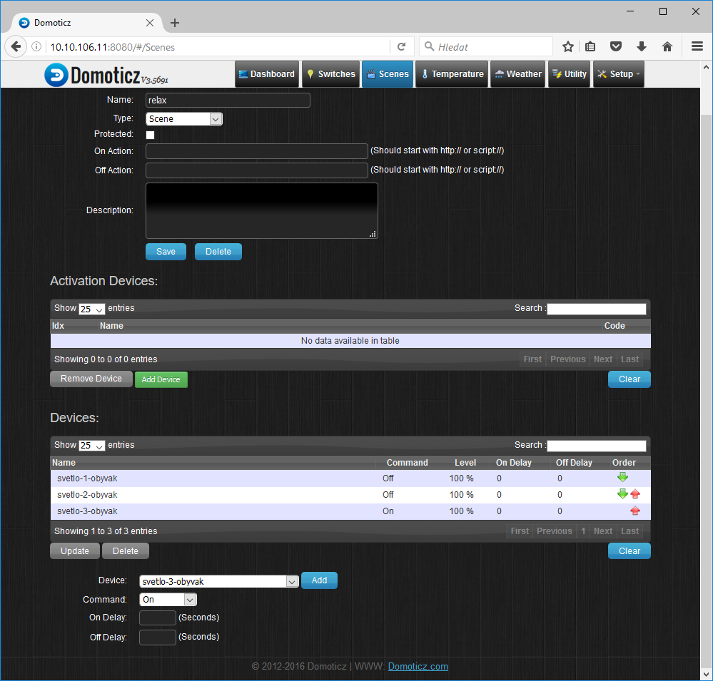
A do scény přidám vybrané spínače s patřičným přednastavením. A to roz-kliknutím rozbalovací nabídky „devices:“ přednastavením stavu (On/Off) v kolonce „command“ a následovným potvrzením tlačítkem „Add“ :
Talačítkem „Back“ (nahře v levo) se pak dostaneme opět do seznamu skupin a scén. Jednoduchým kliknutím pak můžeme scénu aplikovat.
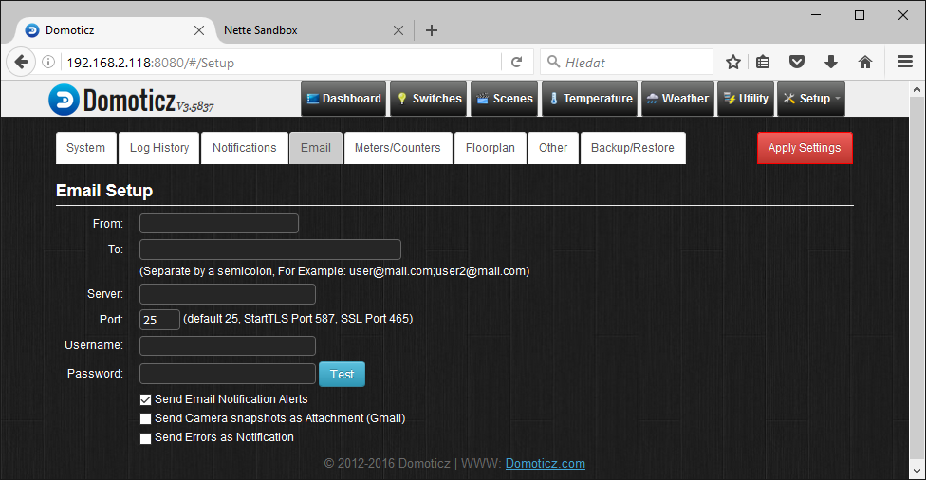
- Nastavení E-mailu (Menu Setup→Seting→Email)
V tomto návodu to nevyužijeme, ale do budoucna se to hodí. Sytém totiž může odesílat maily např. s nějakým varováním. Aby to šlo využívat je potřeba kromně e-mailové adresy znát také přístupové údaje k poštovnímu serveru pro možnost odesílaní správ.

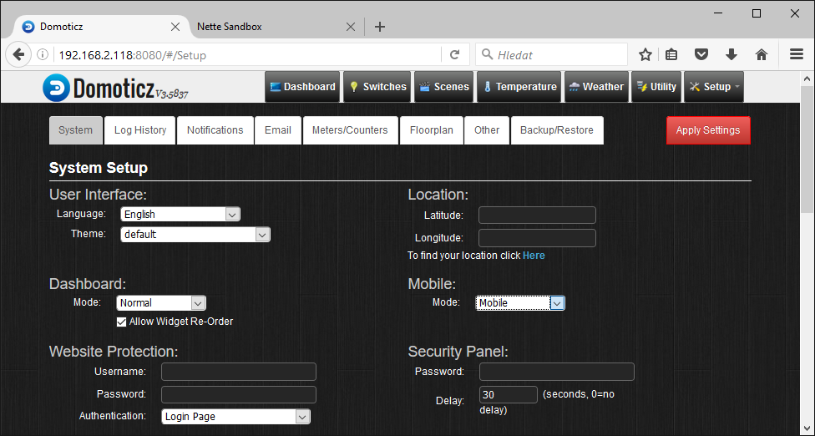
- Nastavení polohy (Menu Setup→Seting→System→kolonka Location)
Opět v tomto návodu to zatím nevzužijem, ale do budoucna se to může hodit hlavně pro časovaní dle východu a západu slunce, které je závisle na zeměpisné poloze a průběhu kalendářního roku. Polohu lze zadat buď jako GPS souřadnice nebo vyhledt podle názvu města.
- Členění
Pokud máte hodně zařízení a jejích součásti tak je vhodné je nějakým způsobem členit. A pokud jde o domácí automatizaci tak nejlepším způsobem bude členění do místností a pater. A právě toto členění Domoticz přímo nabízí.
Nejprve si nadefinujeme místnosti a k ním definujeme, které čidla a vypínače do ní patří. Následně můžeme definovat podlaží. Ke každému podlaží lze pak přiřadit obrázek, vybrat předem definované místnosti, které patří do daného podlaží. Definovat plochy místnosti v obrázku a umístit vypínače, spínače a čidla z vybraných místnosti na konkrétní místa v obrázku a tak vytvořit interaktivní obrázek podlaží.
  - Definice místnosti
Setup→More Options→Plans→Roomplan
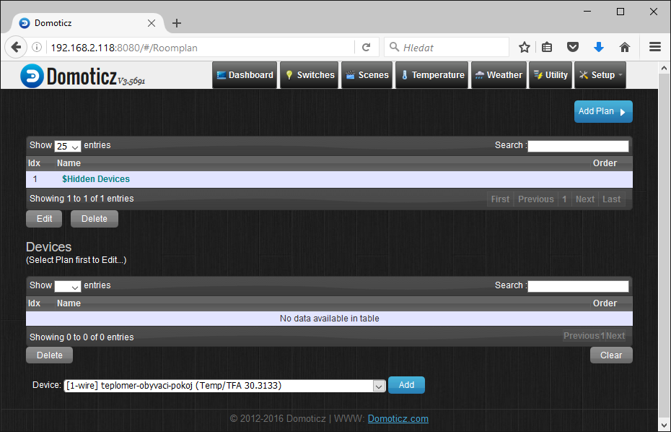
Klikněte na „Add Plan“ zadejte název pokoje a potvrďte tlačítkem „Add“

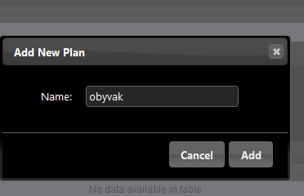

Nyní si vybereme místnost ke které chceme přiřadit součásti jako spínače, čidla, atd. a postupně jednotlivé součásti přidáváme k vybrané místnosti. Např. Takto:
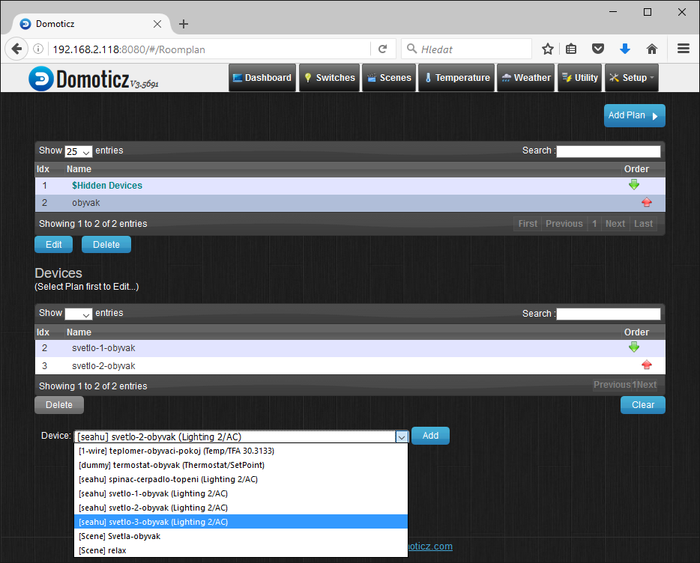
Vybrat místnost
Vybrat součást
Potvrdit
  - Definice pater
Menu Setup→More Options→Plans→Floorplan
Zde v horní polovině okna vložíme obrázky jednotlivých pater pomoci tlačítka „Add“. Při zadávaní obrázku ho vybereme se seznamu a pojmenujeme. Aby se obrázky objevily v seznamu musí být do modulu nejdříve nahrané. Nahrát obrázky můžete s Windows např. pomocí programu winscp a v linuxu pak např. pomocí příkazu „scp“.
Ukázka nakopírování obrázku pomocí winscp.
Program winscp můžete najití na adrese: http://IP_vašeho_modulu/help/utility/winscp576.exe nebo https://winscp.net/eng/download.php . Po spuštění programu je potřeba vybrat File protocol: scp , zadat IP adresu vašeho modulu, User name: pi , heslo pokud jste ještě nezměnili: raspberry.
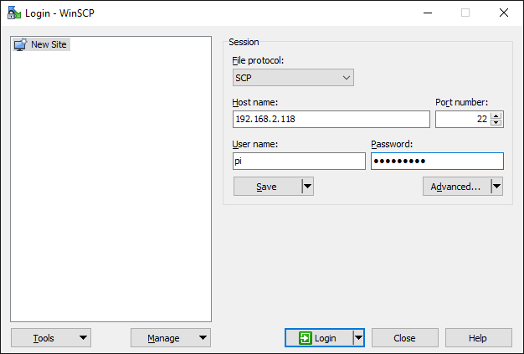
Po přihlášení se otevře souborový manažer, kde na jedné straně je obsah vašeho disku a na straně druhé obsah disku vašeho modulu. Na straně modulu nalistujte adresář:
/home/pi/domoticz/www/images/floorplans a do něj překopírujte obrázky, které chce použít.
Obrázeky by měly mít jednu z následujících přípon: .jpg, png, bmp
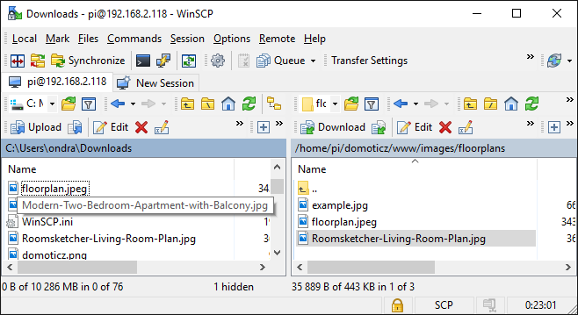
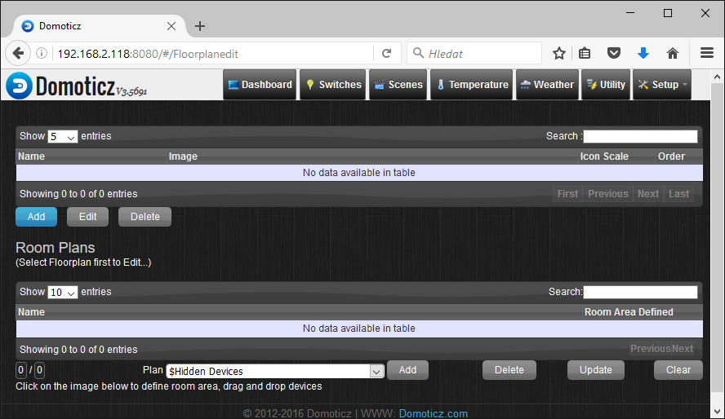
Vytvoření patra
Obrázek máme nakopírovaný tak zpět na web domoticzu a to menu „Setup/More Options/Plans/Floorplan“
Tlačítkem „Add“ v hodní polovině stránky přidáváte patro s již nakopírovaným obrázkem. Vybereme obrázek se seznamu nahraných obrázků, přidáme mu jméno např. Prizemi a následně potvrďte tlačítkem „Add“. Takto si můžete vytvořit seznam pater s přiřazenými obrázky.
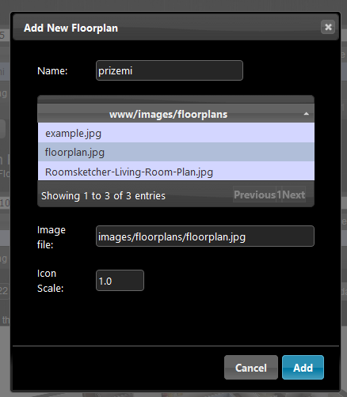
Kliknutím na dotyčný řádek reprezentující obrázek v nově vytvořeném seznamu, se po chvilce ve spodní části stránky obrázek zobrazí.
Přidaní místnosti do patra
V rozklikavácí nabídce Plan: vyberte místnost, kterou jsme dříve definovali a potvrďte tlačítkem „Add“. Tím se místnost zařadí do aktuálně vybraného patra.

Kliknutím na dotyčnou místnost pak muže definovat klikáním v obrázku její plochu a rozmísti její součásti (spínače, čida, …) po obrázku. Tak postupně můžete nadefinovat rozmístěni všech místností v obrázku patra.
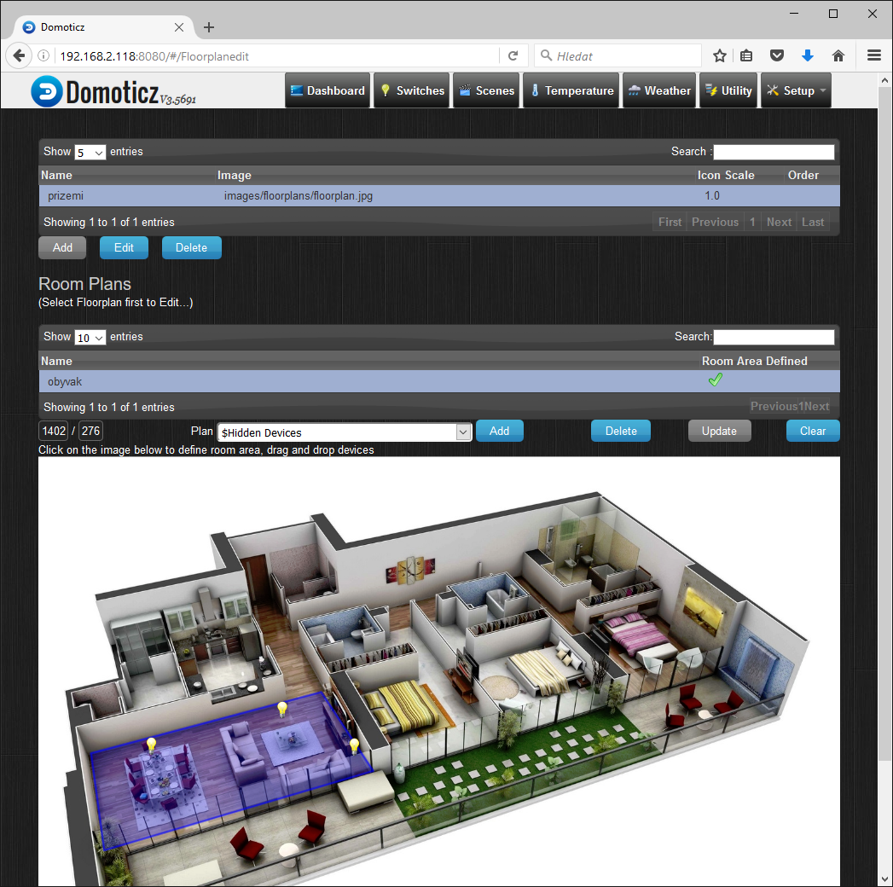
Seznam podlaží s jejích obrázky
Seznam místností použitých v podlaží
Přidaní další místnosti do podlaží
Vymezení plochy vybrané místnosti
Rozmístění součásti vybrané místnosti
Přidaní tlačítka Floorplan do hlavního menu
Přidaní tlačítk nastavite v menu „Setup/Setting“ v části „Active Menus:“ si můžete zaškrknout volbu „Floorlan“. Pro rychlý přístup k podlažím je mižné i domovskou stránku Domoticzku (tzv. Dashboard) překliknout na patra viz. následující obrázek.
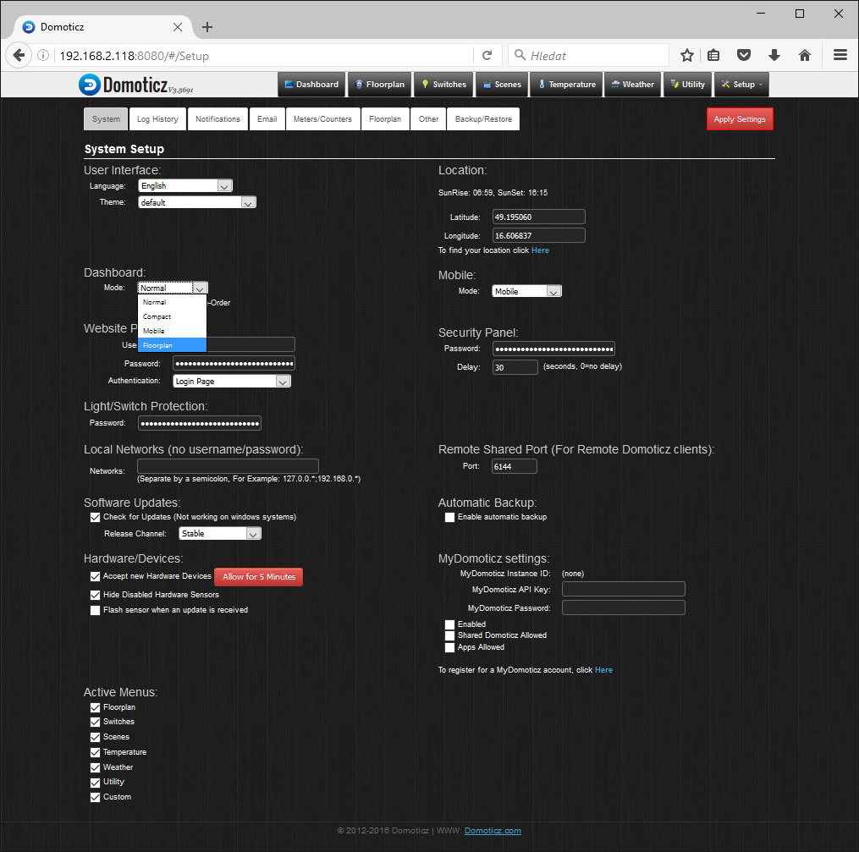
Tlačítko s patry v hlavním menu
Přidaní tlačítka s patry do hlavního menu
Úprava úvodní obrazovky, tak aby obsahovala patra
- Více informaci
- na stránkach projektu : http://www.domoticz.com/
- na wikipedii: https://www.domoticz.com/wiki/Domoticz_Wiki_Manual
- na youtube.com: https://www.youtube.com/results?search_query=domoticz
- připdaně: http://www.seahu.cz

- Sepsal
Ing. Ondřej Lyčka v listopadu 2016
verze dokumentu: 1.1

